ESCUELA SUPERIOR POLITÉCNICA DEL LITORAL
Licenciatura en Sistemas de Información
Período: 2006-2007, 1er. Término
Materia: Redes de Computadoras (IIT95), Paralelo: 1
Primera Evaluación

Profesor: Ing. Robert Andrade Troya.

Alumno: ____________________________________________ Fecha: 07/Diciembre/2010

1. En la red 192.168.10.0, se necesitan 7 subredes, por lo que es necesario se definan:
Nueva máscara de red: ………………………………………………….
Segunda subred: …………………………………………………………
Broadcast de la segunda subred: ………………………………………
Cuarta subred: …………………………………………………………….
Broadcast de la cuarta subred: ………………………………………….

2. ¿En las siguientes preguntas escoja entre verdadero y falso?
( ) V ( ) F Dos computadoras conectadas definen la red mas sencilla que se puede
establecer.
( ) V ( ) F La arquitectura OSI es una aplicación real de una arquitectura de red.
( ) V ( ) F Los medios físicos de transmisión de señales son una características de
las redes.
( ) V ( ) F El procesamiento Descentralizado y Distribuido son dos formas de
procesamiento de la información.
( ) V ( ) F TAN es un concepto de red que no abarca a las redes LAN, MAN Y WAN.

3. ¿Qué es una LAN?
- ) Una red que conecta estaciones de trabajo, terminales y otros dispositivos dentro de una área metropolitana extensa.
- ) Una red que conecta estaciones de trabajo, terminales y otros dispositivos dentro de un área geográficamente limitada.
- ) Una red que sirve a usuarios dentro de un área geográficamente extensa y a menudo usa dispositivos de transmisión provistos por un servicio público de comunicaciones.
- ) Una red que cubre un área mayor que una WAN.

4. ¿Qué es lo que los computadores de una red deben tener en común para poder comunicarse directamente entre Sí?
( ) Usar el mismo sistema operativo. ( ) Estar fabricados por la misma empresa.
( ) Usar el mismo hardware. ( ) Usar el mismo protocolo.

5. ¿Cuál es el orden de las capas del modelo OSI viéndolas de forma descendente?
( ) Aplicación, Presentación, Transporte, Sesión, Red, Enlace de Datos, Física.
( ) Aplicación, Presentación, Sesión, Transporte, Red, Enlace de Datos, Física.
( ) Física, Enlace de Datos, Red, Transporte, Sesión, Presentación, Aplicación.
( ) Física, Enlace de Datos, Transporte, Red, Sesión, Presentación, Aplicación.

6. En direccionamiento IPv4, defina los rangos de direcciones privadas, para:
Clase A (bloque de 24 bits): ………………………………………
Clase B (bloque de 20 bits): ………………………………………
Clase C (bloque de 16 bits): ………………………………………

7. El uso de repetidores _____________ el dominio de colisión
( ) Reduce. ( ) No tiene efecto sobre.
( ) Extiende. ( ) Ninguna de estas opciones.

8. En la red 10.0.0.0, se necesitan 257 subredes, por lo que es necesario se definan:
Nueva máscara de red: ………………………………………………….
Tercera subred: …………………………………………………………
Broadcast de la segunda subred: ………………………………………
Quinta subred: …………………………………………………………….
Broadcast de la cuarta subred: ………………………………………….

9. ¿Cuál de las siguientes alternativa no es un software de control de comunicación?
( ) TCP/IP. ( ) NETBIOS.
( ) SNA. ( ) CTI.

10. ¿Cuál de las siguientes características es común entre las redes?
( ) Alcance geográfico. ( ) Enlaces de transmisión.
( ) Forma de procesamiento de la información. ( ) Numero de dispositivos enlazados.

11. ¿En las siguientes preguntas escoja entre verdadero y falso?
( ) V ( ) F La regla 5-4 sólo es aplicable a las redes de 100 Mbps.
( ) V ( ) F Un conjunto de reglas para el cumplimiento de una tarea específica dentro
del proceso de comunicación define el concepto de protocolo
( ) V ( ) F El algoritmo de proceso no es un componente de un protocolo.
( ) V ( ) F Los protocolos de una arquitectura no operan de una forma jerárquica.
( ) V ( ) F Todas las arquitecturas son comparables entre si, ya que todas tienen el
mismo fin común.

12. ¿Cuál de las siguientes opciones describe mejor la función de la capa Física?
( ) Convierte al enlace físico en un enlace libre de errores.
( ) Interactúa directamente con el medio físico y se ocupa de los aspectos mecánicos y
de señalización,
( ) Resuelve los problemas derivados de la falta de confiabilidad de los circuitos físicos.
( ) Determinar la ruta que la información debe seguir desde su origen hasta su destino final.

13. ¿Cuál de las siguientes opciones no es una característica Redes Packet—Switched ?
( ) Tiene nos modalidades, Circuito Virtual y Datagrama.
( ) Redes basadas en Bridges/Routers, Switches ATM.
( ) Redes basadas en controladores de comunicación.
( ) No les interesa el “contenido” de la información Tx.

14. ¿Cuál de los siguientes no es un componente de la capa física?
( ) Conectores. ( ) Tarjeta de red.
( ) Cableado. ( ) Jacks.

15. Determine de la grafica presentada. ¿Cuántos dominios de colisión existen?
( ) Uno  ( ) Dos  ( ) Cuatro  ( ) Seis | 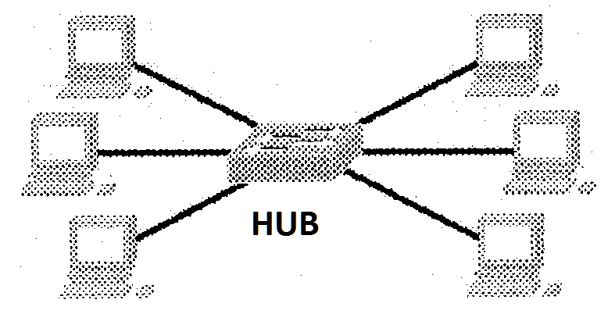

16. ¿Cuál de las siguientes opciones describe mas correctamente la topología bus?
( ) Todos los nodos se encuentran conectados directamente a un nodo central (hub).
( ) Todos los nodos se encuentran conectados directamente a un enlace físico.
( ) Todos los nodos se encuentran conectados entre si (forma una malla completa).
( ) Todos los nodos se encuentran conectados exactamente o otros dos nodos.

17. ¿Cuál de las siguientes opciones no es una característica de los Enlaces Dedicados?
- ) Conectan solo dos dispositivos.
- ) Cuando se requiere conectar más de dos nodos hay que combinarlos en 3 esquemas.
- ) Requieren mecanismo de control de Acceso.
- ) Pueden operar en Half y Full Duplex.

18. ¿Qué es una WAN?
- ) Una red que conecta estaciones de trabajo, terminales y otros dispositivos dentro de una área metropolitana extensa.
- ) Una red que conecta estaciones de trabajo, terminales y otros dispositivos dentro de una área geográficamente limitada.
- ) Una red que sirve a usuarios dentro de un área geográficamente extensa y a menudo usa dispositivos de transmisión provistos por un servicio público de comunicaciones.
- ) Una red que cubre un área menor que una MAN.

19. Determine de la grafica presentada. ¿Cuántos dominios de colisión existen?
( ) Uno  ( ) Dos  ( ) Cuatro  ( ) Seis | 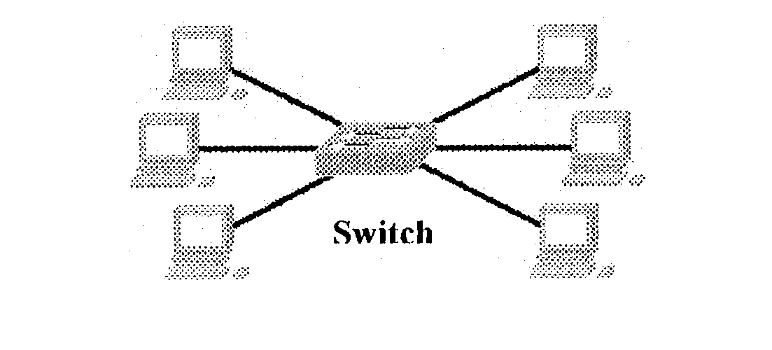
20. ¿El área donde se originan y colisionan los paquetes de datos se denominan?
( ) Dominio de red. ( ) Dominio de colisión.
( ) Segmento de colisión. ( ) Escudo del segmento de red.

21. ¿Cuál de las siguientes opciones no es una función de la capa de Enlace de Datos?
( ) Conversión de códigos de representación entre diferentes computadores.
( ) Recuperación ante fallas.
( ) Delimitación de paquetes.
( ) Control de flujo y de errores.

22. ¿Cuál es la capa del modelo OSI que proporciona reacción ante situaciones de
sobrecarga, asignación de direcciones lógicas únicas y selección de rutas?
( ) Capa de Transporte.
( ) Capa de Red.
( ) Capa de Enlace de Datos.
( ) Capa Física.

23. ¿Cuál es la opción correcta sobre los pifies del RJ-45 en la transmisión de datos?
( ) 1 y 2 TxDatos - 3 y 4 RecvDatos. ( ) 3 y 6 TxDatos - 1 y 2 RecvDatos.
( ) 3 y 6 TxDatos - 1 y 4 RecvDatos. ( ) 1 y 2 TxDatos - 3 y 6 RecvDatos,

24. De los siguientes cables UTP para una conexión de red, cual es la función que cumplen:
Cable directo ………………………………………………………..
…………………………………………………………………………
…………………………………………………………………………
Cable cruzado ……………………………………………………..
…………………………………………………………………………
…………………………………………………………………………
Cable de consola …………………………………………………..
…………………………………………………………………………
…………………………………………………………………………

25. ¿La separación de los dominios de colisión mediante bridge, switches y routers se
denomina?
( ) Dominios de conmutación.
( ) Dominios de extensión.
( ) Segmentación.
( ) Fragmentación.

